请立即发布
2023年10月
联系: Mediaroom@samtec.com

Samtec发表带对齐结构的直流至90GHz连接器系列

印地安那州New Albany: Samtec全面发表垂直免焊式压接安装连接器系列，其结合多种精准对齐结构，工作频率范围涵盖直流到90 GHz，适用在高频测试与量测应用，现已量产供货。
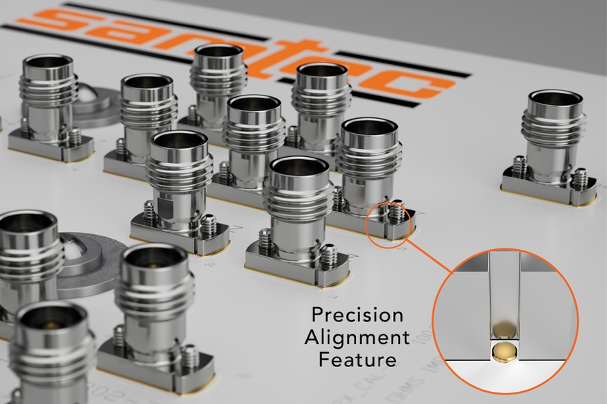
新系列连接器配备多种Samtec独家精确对齐结构，确保达到连接器的巅峰效能。免焊式端子结构(透过紧固配件让连接器以压装方式连接到电路板)不仅能在电路板上装设可轻易现场拆换的低成本组件，还能消弭回焊后经常出现的效能衰减现象。

新连接器系列包括螺纹和推入式接口类型：:
- 135 系列: 1.35 mm (90 GHz)
- 185 系列: 1.85 mm (65 GHz)
- 240 系列: 2.40 mm (50 GHz)
- 292 系列: 2.92 mm (40 GHz)
- GPPC 系列, -CMM 选件: SMPM (65 GHz)

完整的电气、机械和环境规格可在每个系列的产品规格表samtec.com中查找。电子手册也提供简要的技术概述以及板厚度和扭矩规格: samtec.com/solderless-compression.

Samtec全球射频工程经理Dan Birch表示，在超高频测试与量测应用方面，压接式连接器已成为首选。Samtec注意到在压接时，连接器与端子垫 (landing pad) 接触面之间的轻微错位可能导致讯号衰减。在低频环境衰减幅度会比较小，但在高频率下就可能导致问题且极难被侦测出。即使已将固定螺丝锁到规范的扭力值，也可能发生这种状况。为防范这类问题，Samtec已将对齐结构列为Samtec所有垂直压接式射频产品的标配。

对应测试与量测应用打造的GPPC系列
针对差分对测试与量测应用，Samtec也发表垂直GPPC系列产品，并提供CMM免焊选件。它是业界唯一可多端复合连接的免焊式连接器。推入式嵌合设计可快速连接端子，方便在实验室环境重复拆装。

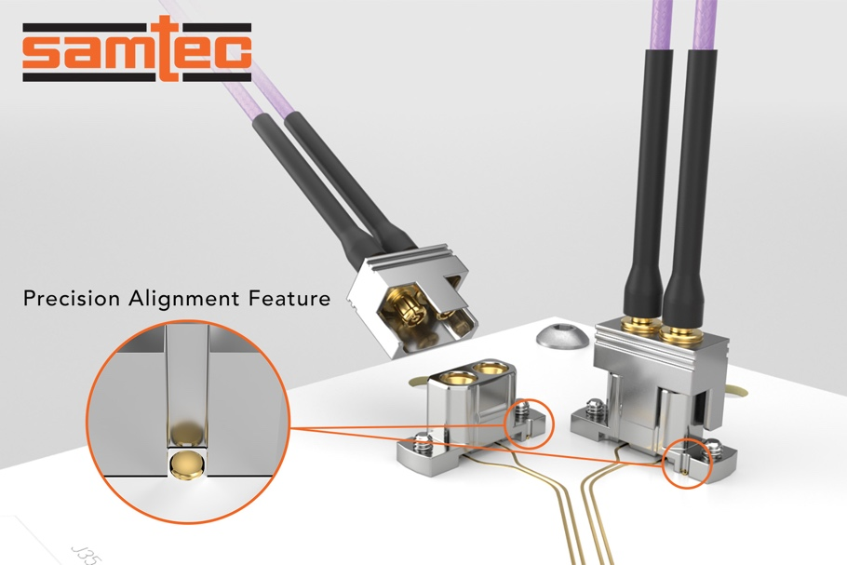

随着频率要求持续升高，优化电路板端子结构变得更加重要。工程师如欲寻求帮助进行电路板端子优化与/或完整的通道分析，请联络 RFGroup@samtec.com。

Samtec 为18 GHz 至 110 GHz 的微波和毫米波应用提供全系列现成解决方案。Samtec 精密射频产品支持无线通信、汽车、雷达、卫星通信、航空航天、国防以及测试和测量领域的下一代技术进展。同时提供产品定制，包括快速修改和新设计服务。
samtec.com/PrecisionRF

-----------------------------
关于 Samtec, Inc.
Samtec成立于1976年，是一家营收达10亿美元之多样化电子互连方案的私人控股全球制造商，产品涵盖高速板到板、高速电缆、中板和面板光学、精确RF、Flexible Stacking和微型/坚固的组件和电缆。Samtec技术中心专注于开发并精进技术、策略及产品，以提供效能与成本优势，确保裸晶至 100米外的接口之间、以及其间的所有互连点皆达到完整的系统优化。透过于125个不同国家的40个国际据点，Samtec的全球能见度使其能提供无与伦比的客户服务。

更多信息请联系 MediaRoom@samtec.com, 或访问 www.samtec.com/media-room.

Samtec, Inc.
P.O. Box 1147
New Albany, IN 47151-1147
USA
Phone: 1-800-SAMTEC-9 (800-726-8329)

